10. óra

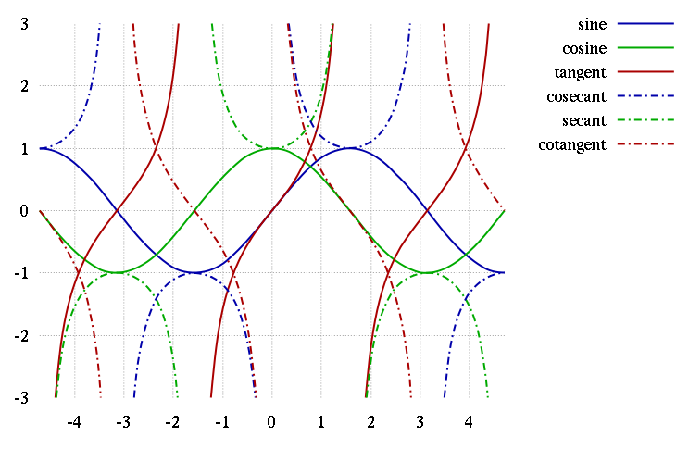
Szögfüggvények

Radián
Ívmérték. Kör sugarát körívre méregetjük, a teljes kör 2π radián, ebből következik a táblázat:
fok | $$0°$$ | $$30°$$ | $$45°$$ | $$60°$$ | 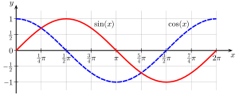  $90°$
radián | $$0$$ | $$\frac{π}{6}$$ | $$\frac{π}{4}$$ | $$\frac{π}{3}$$ | $$\frac{π}{2}$$
sin | $$0$$ | $$\frac{1}{2}$$ | $$\frac{\sqrt{2}}{2}$$ | $$\frac{\sqrt{3}}{2}$$ | 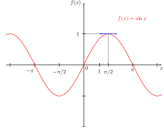  $1$
cos | $$1$$ | $$\frac{\sqrt{3}}{2}$$ | $$\frac{\sqrt{2}}{2}$$ | $$\frac{1}{2}$$ | $$0$$
tg | $$0$$ | $$\frac{\sqrt{3}}{3}$$ | $$1$$ | $$\sqrt{3}$$ | -
ctg | $$0$$ | $$√3$$ | $$1$$ | $$\frac{\sqrt{3}}{3}$$ | 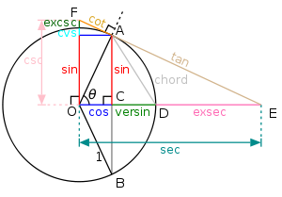  $0$

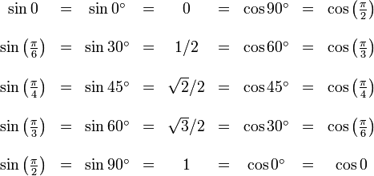
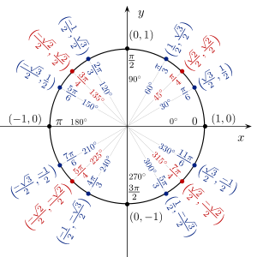
Ábrázolva →

Összefüggések cin cos tg ctg között
$$si\sin^{2}α+ cos^{2}α=1$$
$$tg α=\frac{sinα}{cosα}$$
$$\sin\left(α±β\right)=\sin\left(α\right)\cos\left(β\right)±\cos\left(α\right)\sin\left(β\right)$$
$$\cos\left(α±β\right)=\cos\left(α\right)\cos\left(β\right)±\sin\left(α\right)\sin\left(β\right)$$
$$sin\left(2α\right)=2\sin\left(α\right)\cos\left(α\right)$$
$$\cos{2α}=\cos^{2}{α}-\sin^{2}{α}$$
$$\sin^{2}{α}=\frac{1-\cos{2α}}{2}$$
$$\cos^{2}{α}=\frac{1-\cos{2α}}{2}$$
$$\cot{α}=\frac{1}{\tan{α}}$$

1
$$\sin\left(x+\frac{π}{7}\right)=\frac{\sqrt{3}}{2}$$
…

2a
$$\sin{4x}=\sin{x}$$
$$\sin{2*2x}=\sin{x}$$
$$2*2\sin{x}\cos{x}=\sin{x}$$
$$2*2\sin{x}\cos{x}*\cos^{2}{x}\sin^{2}{x}=\sin{x}$$
$$4\cos{x}\left(\cos^{2}{x}-\left(1-\cos^{2}{x}\right)\right)=1$$
Nem vezet megoldásra. Másképp (szorzattá alakítjuk):
$$\sin{4x}-\sin{x}=0$$
Vonjuk ki egymásból a két azonosságot:
$$\sin\left(α-β\right)=\sin\left(α\right)\cos\left(β\right)-\cos\left(α\right)\sin\left(β\right)$$
$$\sin\left(α+β\right)=\sin\left(α\right)\cos\left(β\right)+\cos\left(α\right)\sin\left(β\right)$$
$$=2\cos\left(α\right)\sin\left(β\right)$$
Vezessünk be új változókat:
let $α+β=4x$
let $α-β=x$
$$2α=5x$$
$$α=\frac{5}{2}x$$
$$β=\frac{3}{2}x$$
Folytassuk:
$$\sin\left(\frac{5}{2}x+\frac{3}{2}x\right)-\sin\left(\frac{5}{2}x-\frac{3}{2}x\right)=0$$
$$2\cos\left(\frac{5}{2}x\right)\sin\left(\frac{3}{2}x\right)=0$$
$$\cos\left(\frac{5}{2}x\right)=0$$
Megoldás:
$$x=\frac{π}{5}+\frac{2}{5}kπ$$
$$x=k*\frac{2}{3}π$$
Másképp is kijön:
$$\sin{4x}=\sin{x}$$
Ez akkor lehet, ha:
$$4x=x+k*2π$$
$$4x=π-x+k*2π$$

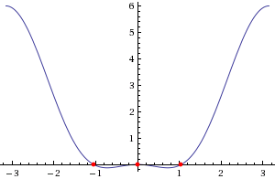
2d
$$\cos{2x}-3\cos{x}+2=0$$
Nem írtam.
Másodfokú jön ki
let $y=\cos{x}$
$$y1=\frac{1}{2}; y2=1$$

2e
$$\cot{x}-\tan{x}=2\sqrt{3}$$
Lehetőségek: 1/tangens-re átírjuk a kotangenst, VAGY cos/sin alak:
$$\frac{\cos{x}}{\sin{x}}-\frac{\sin{x}}{\cos{x}}=2\sqrt{3}$$
Beszorzunk cosx sin x-szel:
$$\cos^{2}{x}-\sin^{2}{x}=2\sqrt{3}$$
$$\cos{2x}=\sqrt{3}\sin{2x}$$
$$\cot{2x}=\sqrt{3}$$
$$2x=\frac{π}{6}+kπ$$
$$x=\frac{π}{6}+k\frac{π}{2}$$

2f
$$\frac{\cos{x}}{\tan{x}}=\frac{3}{2}$$
$$\frac{\cos{x}}{\frac{\sin{x}}{\tan{x}}}=\cos{x}\frac{\cos{x}}{\sin{x}}=\frac{\cos^{2}{x}}{\sin{x}}=\frac{3}{2}$$
$$1-\frac{\sin^{2}{x}}{\sin{x}}=\frac{3}{2}$$

2g
$$\frac{4}{\cos^{2}{x}}-5\tan^{2}{x}=1$$
$$\frac{4}{\cos^{2}{x}}-5\frac{\sin^{2}{x}}{\cos^{2}{x}}=1$$
(…)
$$4\sin^{2}{x}=3$$
$$\sin^{2}{x}=\frac{3}{4}$$
$$\sin{x}=\frac{\sqrt{3}}{2}$$
Megoldások:
$$x=\frac{π}{3}+k*2π$$
$$x=\frac{2π}{3}+k*2π$$
$$x=-\frac{π}{3}+k*2π$$
$$x=-\frac{2π}{3}+k*2π$$
Egybe:
$$x=±\frac{2π}{3}±\frac{π}{6}+k*2π$$

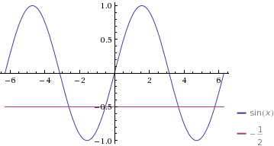
3a
$$\sin{x}<-\frac{1}{2}$$

5a
$$2\sin^{2}{x}-\sin{x}-1>0$$
let $y=\sin{x}$
$$2y^{2}-y-1>0$$
y1=-0.5
y2=1
Felfelé nyíló parabola, ezért -0.5-től balra és 1-től jobbra terjedő végtelen intervallum a megoldás.
$\sin{x}>1:∅$ (ℂ-ben van megoldás.)
$\sin{x}<\frac{1}{2}$ fent a megoldás.

5b
$$2\left(1-\sin^{2}{x}\right)+\sin{x}-1<0$$
(…) (Kijön az előző feladat.)

